附件1
天台县教育局天台中学校园招聘2022届物理学科优秀高校毕业生报名表
年 月 日
姓名 |  |  | 性 别 |  | 出生年月 |  |  | 电子照片
是否研究生 |  |  | 本科就读学校和专业（研究生填写）
最高学历 |  |  | 毕业院校
所学专业 |  |  | 是否师范类毕业生
毕业时间 |  |  | 高中毕业学校
户籍所在地 |  |  |  |  |  | 联系电话
个人简历

在高校就读时所获荣誉或获奖情况
报考物理学科竞赛辅导教师高中阶段全国奥林匹克浙江赛区获奖情况 |  |  |  | 微信群二维码 |  |  | 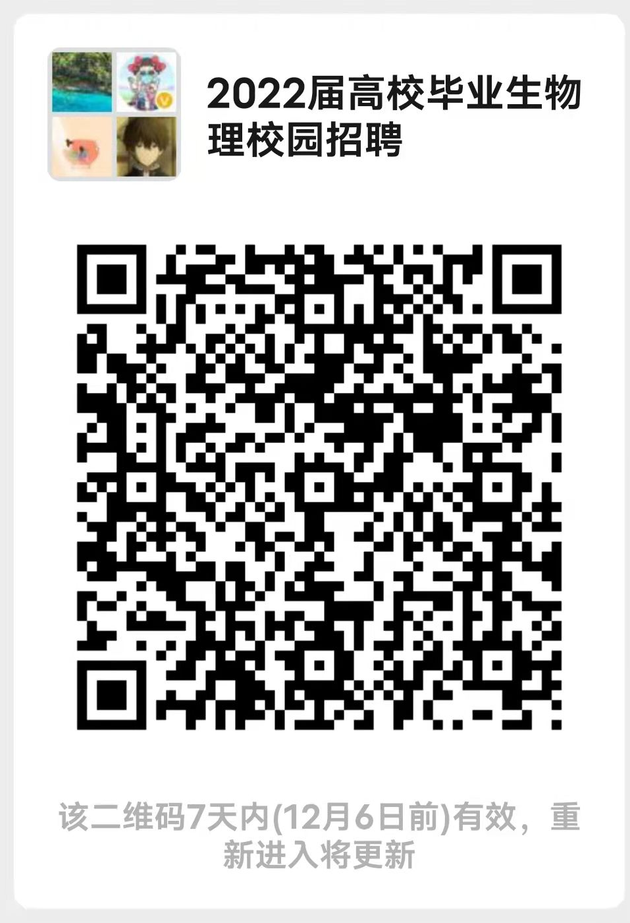
审核意见 |  |  |  | 审核人
备注 | 所提供的相关材料完全属实，如有虚假，一经查实，本人承诺自动放弃招聘资格。  承诺人签字：  年 月 日

注：报名的同学请通过扫描二维码加入“天台中学校园招聘2022届物理学科优秀毕业生”微信群，并修改群名片，格式为报考学科+姓名+大学名称，如高中物理钱森浙师大，有关通知将在群里发布，请关注。

